
2026年度
天体観望会


月や土星を見よう
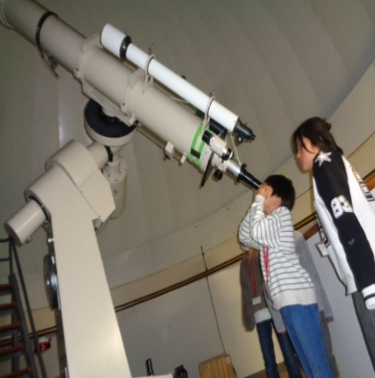
[日 時] １０月２３日(金) １９：３０～２１：００
[対 象] 天文に興味がある方
[参 加 費] 子ども２００円（小学生以下）
大人３００円（中学生以上）
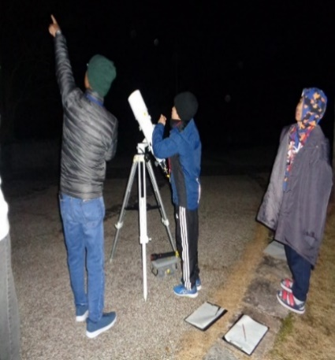
[募集定員] １５名（小学生以下は保護者同伴）
[募集期間] １０月４日（日）～１０月２２日（木）
[申込方法] 先着順 （電話か窓口）

悪天候でも開催しますが、観測が困難な時は時間を短縮する場合があります。
（内容を変更します。）
返金はしませんのでご了承ください。

＊問い合わせ＊ 彦根市子どもセンター （TEL）0749－28－3645

